A [[1,2, Maier, S. A. Plasmonics: Fundamentals and Applications;

Springer: New York, 2007.6. Gramotnev, D. K.; Bozhevolnyi, S. I. Plasmonic Beyond the Diﬀraction Limit. Nat. Photonics 2010, 4, 83–91.]

]

multiphoton excited luminescence

**[Castro-Lopez, M.; Brinks, D.; Sapienza, R.; van Hulst, N. F. Aluminum for Nonlinear Plasmonics: Resonance-Driven Polarized Luminescence of Al, Ag, and Au Nanoantennas. Nano Lett. 2011, 11, 4674–4678.**

**Biagioni, P.; Brida, D.; Huang, J.-S.; Kern, J.; Duò, L.; Hecht, B.; Finazzi, M.; Cerullo, G. Dynamics of Four-Photon Photoluminescence in Gold Nanoantennas. Nano Lett. 2012, 12, 2941–2947.**

**Ko, K. D.; Kumar, A.; Fung, K. H.; Ambekar, R.; Liu, G. L.; Fang, N. X.; Kimani, J.; Toussaint, C. Nonlinear Optical Response from Arrays of Au Bowtie Nanoantennas. Nano Lett. 2011, 11, 61–65.,** [**https://pubs.acs.org/doi/abs/10.1021/acsphotonics.0c01747**](https://pubs.acs.org/doi/abs/10.1021/acsphotonics.0c01747)**],**

four-wave mixing

**[21. Danckwerts, M.; Novotny, L. Optical Frequency Mixing at Coupled Gold Nanoparticles. Phys. Rev. Lett. 2007, 98, 026104.**

**22. Harutyunyan, H.; Volpe, G.; Quidant, R.; Novotny, L. Enhancing the Nonlinear Optical Response Using Multi-frequency Gold-Nanowire Antennas. Phys. Rev. Lett. 2012, 108, 217403.**

[**https://opg.optica.org/abstract.cfm?uri=oe-24-3-2360**](https://opg.optica.org/abstract.cfm?uri=oe-24-3-2360)

[**https://pubs.aip.org/aip/jap/article/115/8/083106/373503**](https://pubs.aip.org/aip/jap/article/115/8/083106/373503)

[**https://journals.aps.org/prb/abstract/10.1103/PhysRevB.93.035410**](https://journals.aps.org/prb/abstract/10.1103/PhysRevB.93.035410)

**]**

ВТ гарм <https://pubs.aip.org/aip/jcp/article/152/9/094706/1063125>

<https://journals.aps.org/prb/abstract/10.1103/PhysRevB.90.035412>

ТР гарм

ВВЕДЕНИЕ

Металлические наноструктуры привлекают к себе большое внимание благодаря своим уникальным характеристикам, связанным с возможностью возбуждения в них плазмонных резонансов на частоте падающего на наночастицу электромагнитного излучения.

Основной интерес к таким плазмонным наноструктурам обусловлен их уникальной способностью локализовать электромагнитные поля на нанометровых масштабах, существенно меньших дифракционного предела, что позволяет контролировать свойства света в размерах, намного меньших его длины волны.[A]

Благодаря плазмонным резонансам в наноструктурах происходит существенное увеличение локальной плотности энергии поля, что приводит к возможности проявления в них различного рода нелинейных эффектов, включающих многофотонную люминесценцию **[],** четырехволновое смешивание[], и генерацию гармоник оптического излучения [вт гарм тр гарм].

В частности, явление генерации второй гармоники в наноструктурах, возможность возникновения которого в ограниченных металлических объектах была впервые обнаружена экспериментально и объяснена теоретически в работах [5, 6], является в настоящее время основой для широкого круга практических применений, включающего диагностику наноструктур [см эксп обзор] и оптических сред [7] ….

Важным фактором, благодаря которому наноструктуры и основанные на них метаматериалы могут служить эффективным инструментом для генерации второй гармоники, является возможность резонансного усиления поля не только основной гармоники оптического излучения, но и его второй гармоники при совпадении удвоенной частоты с собственной частотой другой плазмонной модой наноструктуры.

К настоящему моменту явление двойного плазмонного резонанса исследовалось фактически только для наноструктур обеспечивающих одновременное возбуждение двух различных поверхностных плазмонов наночастицы на основной и удвоенной гармониках падающего излучения.

Однако в общем случае в наноструктуре, помимо поверхностных плазмонов в наноструктурах могут существовать и объемные плазмоны [], которые как известно, могут сильно проявлять себя в случае, когда источник возбуждения коллективных электронных колебаний находится внутри наночастицы и характеризуется неоднородным распределением поля, что, например имеет место в задачах EELS (англ. electron energy loss spectroscopy) спектроскопии при рассеянии пучков заряженных частиц наностркутурами.   
**ОБЪЕМНЫЕ ПЛАЗМОНЫ – что такое, пространственная дисперсия**

**Объёмные плазмоны - коллективные колебания свободных электронов в объёме металла или другого материала с высокой концентрацией носителей заряда. Они возникают как квантовые квазичастицы (плазмоны) и описывают продольные колебания электронной плотности относительно ионного остова.**

Подобная ситуация может возникнуть и в задачах генерации второй гармоники, когда обусловленные нелинейностью токи второй гармоники, возбуждаемые при резонансе поверхностного плазмона на основной гармонике, могут возбуждать объемные плазмонные колебания в наночастице. Данный эффект может иметь место, например, в случае наноструктуры простейшей формы, металлической сферической наночастицы, однако к настоящему моменту двойные плазмонные резонансы такого типа фактически не были исследованы и являются предметом исследования данной работы.

ОСНОВНОЙ ТЕКСТ

В данной работе на основании гидродинамической модели [] исследуются нелинейные эффекты, обусловленные возникновением резонансов объемных плазмонов на удвоенной частоте в условиях, когда частота основной гармоники наночастицы также испытывает резонанс и совпадает с частотой дипольного поверностного плазмона наночастицы (хорошо известный резонанс Ми). Работа организована следующим образом: вначале на основе уравнений гидродинамики с использованием метода последовательных приближений сформулированы краевые задачи, описывающие в квазистатическом приближении пространственное распределение поля и плотности заряда на основной и удвоенной гармониках внешнего поля в малой металлической наночастице произвольной формы. Далее описано решение этих задач применительно к случаю сферической наночастицы, и исследованы условия отвечающие условию возбуждения в наночастицах coupled resonances двойных резонансов типа поверхностный плазмон – объемный плазмон. После приводятся результаты расчетов, иллюстрирующие влияние исследуемых резонансов на частотные зависимости сечения поглощения сферических наночастиц и сформулированы основные результаты работы.

ПОСТАНОВКА ЗАДАЧИ

Рассмотрим металлическую наночастицу произвольной формы, находящуюся в заданном внешнем поле падающей электромагнитной волны.

Про N0 eps_inf. Предполагается, что в отсутствие внешнего поля электроны, как и ионы, распределены равномерно по объему частицы с плотностью N_0, а диэлектрическая проницаемость ионного остова материала частицы равна eps_inf.

Как известно, Comprehensive description of the nonlinear carrier dynamics in a quasi-classical approach can be established considering a set of hydrodynamic-type equations treating the electron plasma as a compressible charge ﬂuid: описание нелинейной динамики носителей в квазиклассическом подходе может быть получено с помощью набора уравнений гидродинамического типа, рассматривающих электронную плазму как сжимаемую заряженную жидкость [ОБЗ_ТЕОР_ГД _12–15].

При дальнейшем построении физической модели исследуемых двойных резонансов будем считать выполненными ряд приближений, а именно будем предполагать, что (i) размеры наночастицы малы по сравнению с длиной падающей волны и допустимо квазистатическое приближение для описания поля внутри и вблизи поверхности наночастицы (ii) вклад в магнитную составляющую силы Лоренца, действующую на электроны в металле пренебрежимо мал и (iii) электроны находятся внутри бесконечно глубокой потенциальной ямы, то есть будем пренебрегать возможностью возникновения spill-out effect [] на границах частицы. В месте с условиями применимости гидродинамичсекого подхода указанные выше условия несколько сужают область применимости рассматриваемой модели

**Уравнения**

Однако поскольку ранее двойные плазмонные резонансы, обсуждаемые здесь, фактически не исследовались такое упрощение модели представляется оправданным первым шагом на пути построения более точной модели. Таким образом, с учетом указанных предположений, нелинейная динамика коллективных электронных колебаний в наночастице подчиняется системе уравнений

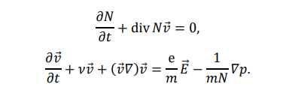

Чччч

Где 𝑣⃗ – скорость электронов, 𝑁 – возмущённая концентрация электронов, ⅇ и m – заряд и масса электрона, 𝜈 – эффективная частота соударений электронов.

ЧЧЧ p – давление электронов. Конкретный вид выражения для последней из перечисленных величин, фактически отвечающей за нелокальность поляризационного отклика плазмы, являлся предметом множества дискуссий и в настоящее время существует широкий спектр моделей описывающих эту величину применительно к различным условиям. В рамках описываемой простой модели мы используем следующе феноменологическое уравнение состояния

Ччч 

отвечающее исследуемому здесь случаю быстрого адиабатического процесса и позволяющее получить из описанных выше уравнений () известный закон дисперсии как для поверхностных, так и для объемных плазмонов.

Следуя обычной процедуре метода возмущений, применяемого в случае слабой нелинейности, представим в уравнениях неизвестные плотность электронов, скорость и напряженность поля в виде суммы гармонических слагаемых, изменяющихся на частоте, кратной частоте внешнего поля.

Далее сопоставляя в получившихся уравнениях величины одинакового порядка малости, получаем следующие уравнения, определяющие комплексные амплитуды плотности заряда и потенциала поля для основной (w1==w) и удвоенной (w2==2w) гармоник.

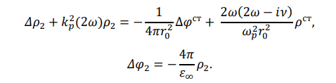

ЧЧЧ

Введенные в уравнениях обозначения ЧЧ играю фактически роль расположенных внутри плазмы сторонних источников колебаний. Величины ЧЧ и ЧЧ для первой гармоники, очевидно, тождественно равны нулю и введены только для более краткой и единой записи результирующих уравнений. Для колебаний второй гармоники выражения для источников определяется выражениями

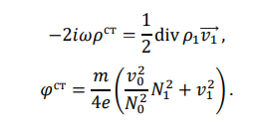

ЧЧ

И фактически имеют смысл сторонней осциллирующей плотности заряда, (возникающей из-за нелинейного слагаемого в уравнении непрерывности ()) и потенциала стороннего поля, определяющего дополнительную (по отношению к полю E_2) силу, действующую на заряды плазмы на удвоенной частоте (возникающего из-за нелинейности уравнения состояния () и из-за конвективного члена в уравнении () ). Система уравнений () должна быть дополнена граничными условиями на поверхности наночастицы. Первые из используемых нами граничных условий, вытекают непосредственно из уравнений максвелла

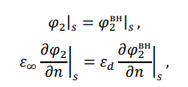

XX

И связывают потенциалы электрического поля внутри наночастицы с соответствующими потенциалами Ч в окружающем ее однородном диэлектрике, удовлетворяющими уравнению ЧЧЧ

Последнее, необходимое для однозначного решения сформулированных уравнений, граничное условие определяется характером движения электронов близ границы наночастицы. В случае принимаемого здесь условия зеркального отражения электронов от поверхности металла соответствующее граничное условие принимает вид,

Ч 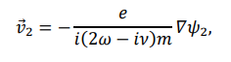 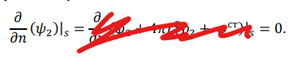

где ЯЯЯ фактически имеют смысл потенциала скорости электронов на основной и удвоенной гармониках колебаний

ЧЧЧ

---

Сформулированная система уравнений (), как и в других подобных работах, посвященных исследованию генерации второй гармоники в условиях двойных резонансов, позволяет рассчитать структуру колебаний [&&&]. Новым основным новым элементом здесь является здесь учет нелокальности поляризации плазмы не только для основной, но и для удвоенной гармоники, что позволяет описать возникновение резонансов объемных плазмонов на этой частоте. Как известно, поле объемных плазмонов сильно локализовано внутри наночастицы и соответствующие им резонансы обычно слабо проявляется в спектрах рассеянного излучения, однако как будет показано далее, возбуждение объемных плазмонов на удвоенной частоте может приводить к заметному изменению поглощаемой наночастицей мощности. Расчет спектров поглощения в рамках рассматриваемой модели может быть выполнен следующим образом. Потери энергии обусловлены наличием в уравнении (1.2) диссипативной силы, с плотностью ЧЧЧ. Средняя за период плотность мощности этой силы очевидным образом может быть выражена через комплексные амплитуды плотностей потока и скоростей первой и второй гармоник. Интегрируя по объему наночастицы *V с учетом сотношений () и* граничного условия (), приходим к следующему выражению для средней за период мощности потерь во всем объеме наночастицы.

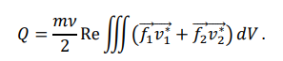

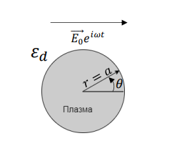

Применительно к сферической наночастице радиуса а, помещенной в однородную среду с проницаемостью Ч решение линейной задачи, описывающей колебания на частоте внешнего поля хорошо известно (см. например []). Как можно показать, выражения для потенциала и плотности заряда в этом случае имеют следующий вид

ЧЧЧ 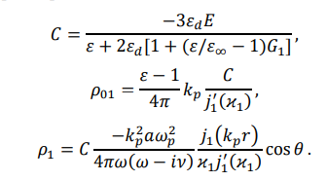

Где (ЧЧЧ в т.ч. эр и тета указать). Последнее из перечисленных величин имеет смысл диэлектрической проницаемости металла в отсутствие нелокальности. Условие равенства нулю знаменателя в выражении () определяет зависимость резонансных частот от параметров наночастицы и окружающей ее среды. Положение наиболее сильного из них, дипольного поверхностного плазмона (резонанс Ми) на частоте

𝜀 + 2𝜀d = 0

XXX

Объяснить обозначения собств частот

Зависит от диэлектрической проницаемости внешней среды, и частота генерируемой в наночастице второй гармоники колебаний может лежать в области частот отвечающей возможности возбуждения объемных плазмонов. Значения их резонансных частот определяются общим дисперсионным уравнением

ЧЧЧ

(Ч – номер мультиполя), которое может быть также получено из решения однородной краевой задачи () в отсутствие внешнего поля. В интересующем нас случае слабой пространственной дисперсии эр0<<a значения резонансных частот слабо зависят от параметров окружающей среды и приближенно могут быть найдены из соотношения X, где мю_мн Ч-й корень сферической функции Бесселя порядка n+1.

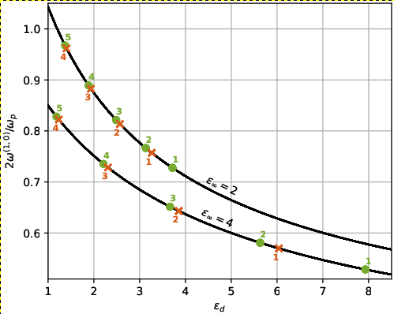

Рисунок: положение частоты основного резонанса (сплошная линия) в зависимости от диэлектрической проницаемости внешней среды, а так же положения резонансных частот при m=0,2, при разной диэлектрической проницаемости ионного остова

Из всех возможных условий двойных резонансов здесь представляет интерес рассмотрение случая с m=0 и m=2, поскольку в случае сферической наночастицы, как можно увидеть из соотношений () (), источники поля второй гармоники могут возбуждать только колебания монопольного и квадрупольного типов. Таким образом полная средняя за период мощность потерь Q = Q_D + Q_M + Q_Q содержит вклады от дипольных колебаний на основной частоте (Q^(1)) и монопольных и квадрупольных колебаний на удвоенной частоте внешнего поля (Q^0 and Q^(2) соответственно). Более подробное описание деталей расчета каждой из составляющих приведено в приложении к статье.

Далее представлены зависимости мощности потерь от частоты при различных epsInf и epsD. Сплошной линией указана полная мощность потерь, dot – вклад в потери от дипольных колебаний, пунктир и пунктир с точкой вклад от монопольных и квадрупольных колебаний соответственно.

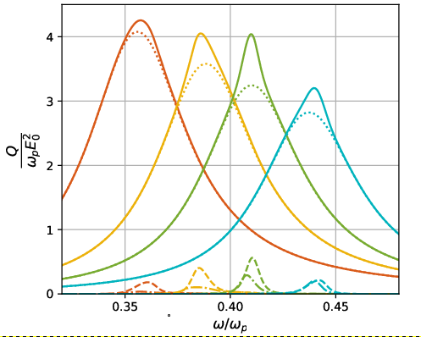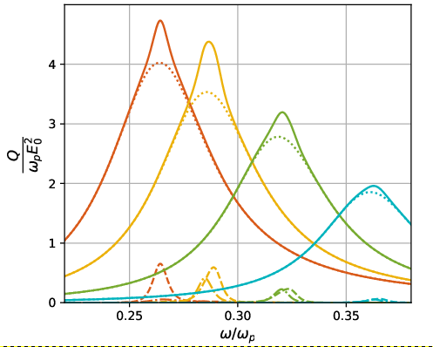

Рисунок. Зависимость мощности потерь при epsInf= 2 (a), и epsInf= 4 (б), при epsd = 4, 3, 2.5, 2 соответственно слева направо.

Из приведенных графиков видно, что дополнительные резонансы не проявляются в виде отдельных пиков на фоне основных потерь энергии, однако из-за этого увеличивается суммарная мощность потерь. Стоит отметить влияние монопольных резонансов, которые как правило себя не проявляют. Так же, в некоторых случаях происходит уширение линии потерь. При этом чем ближе резонансная частота находится к удвоенной частоте первой гармоники, тем больший вклад в потери вносит тот или иной тип колебаний.

Для более качественной оценки воздействия двойных резонансов на потери энергии в наночастице удобно построить не частотную зависимость, а максимальное значение потерь от диэлектрической проницаемости внешней среды epsd. …… # Sodium cluster and field params #

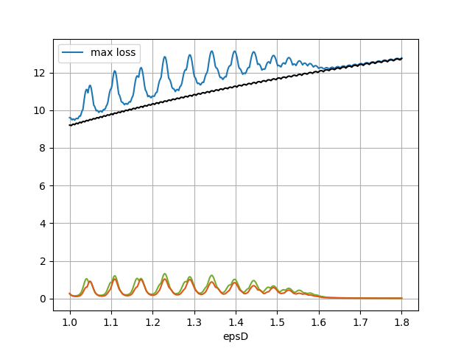

Вывод

…. демонстрируется, что в металлических наноструктурах, таких как сферические наночастицы, возможно возбуждение двойных плазмонных резонансов, включающих поверхностные плазмоны на основной частоте и объемные плазмоны на удвоенной частоте. Это явление обусловлено нелинейными эффектами, которые усиливаются благодаря резонансным условиям. Результаты показывают, что такие резонансы приводят к увеличению общей мощности поглощения энергии наночастицей, а также могут влиять на уширение спектральных линий. Особый интерес представляет возбуждение монопольных колебаний, которые обычно слабо проявляются в традиционных условиях.